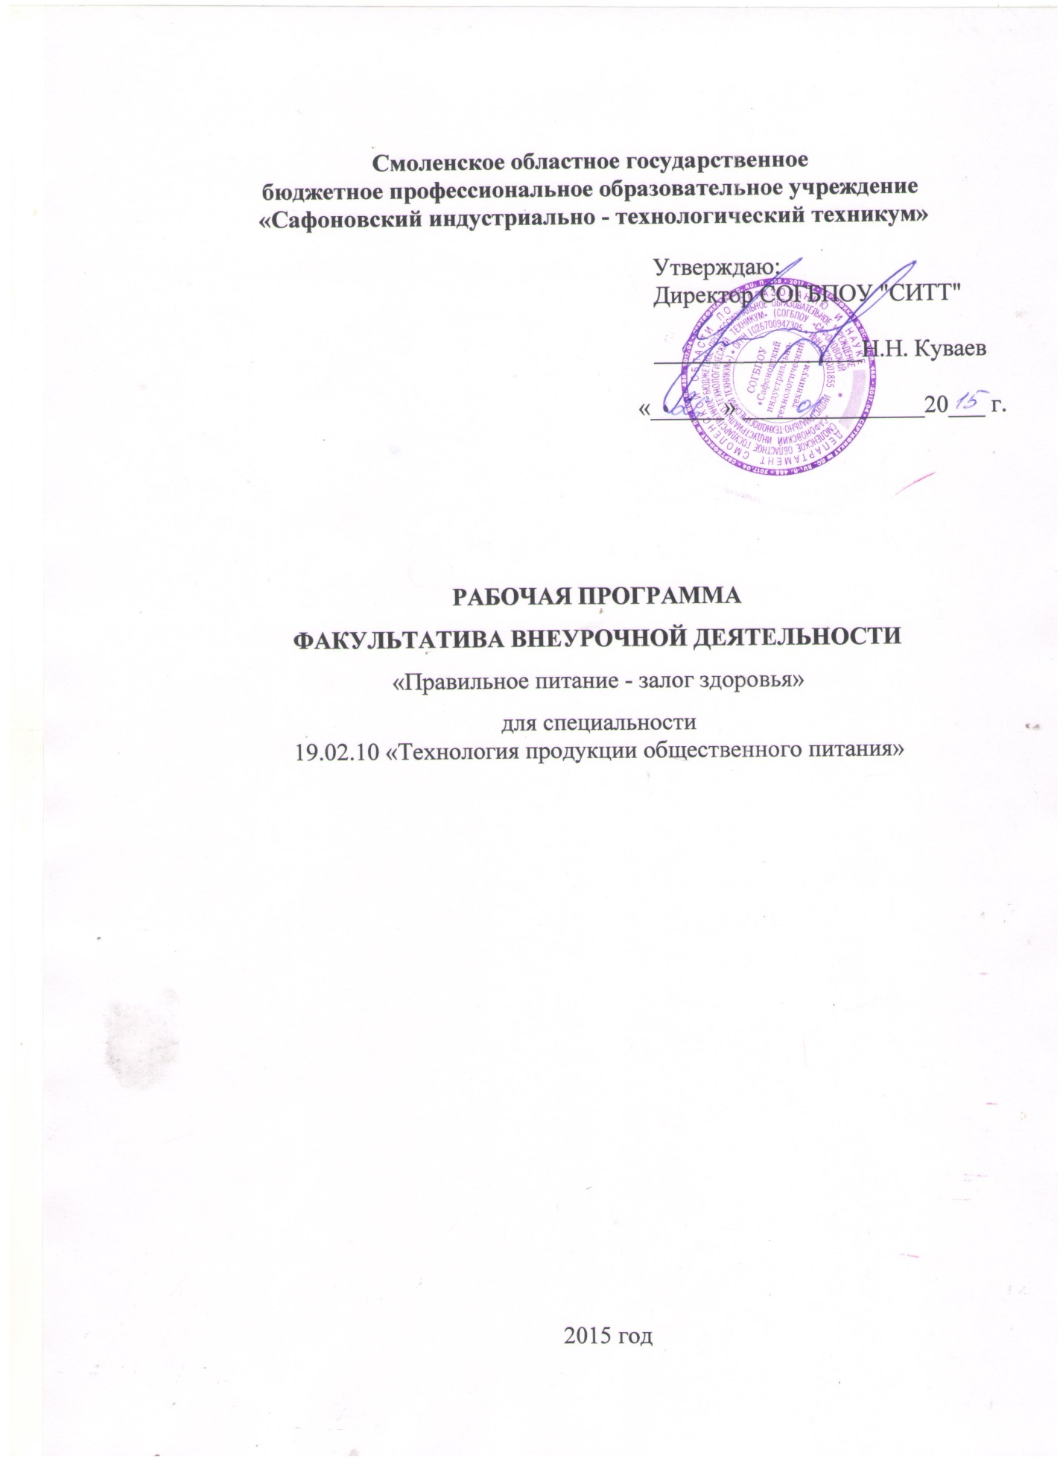

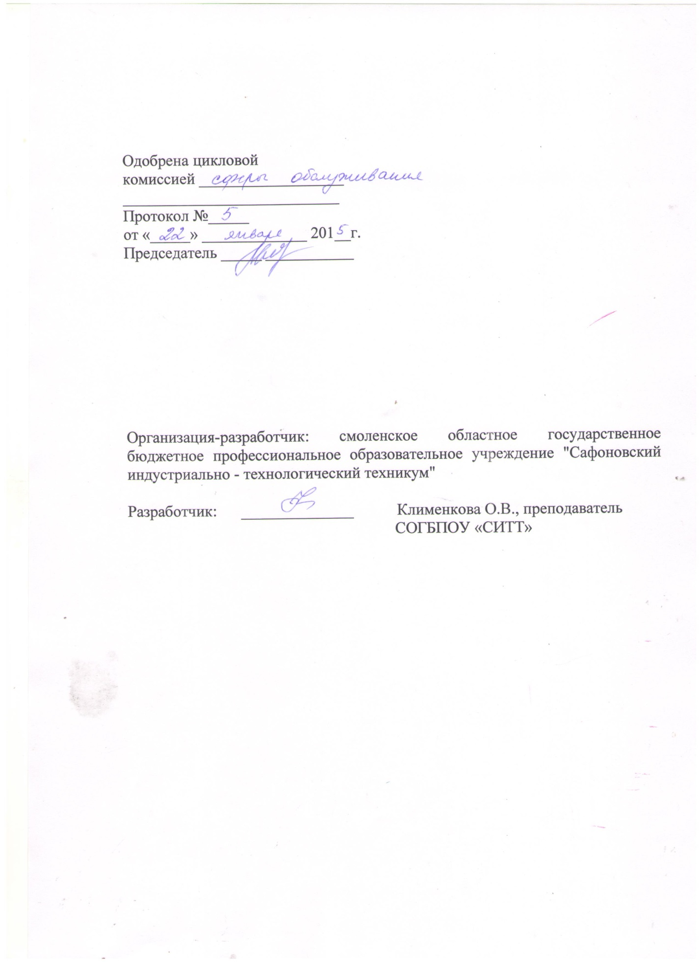

Пояснительная записка
Программа внеурочной деятельности «Правильное питание - залог здоровья» является дополнением к рабочей программе по предмету «Физиология питания», составленной на основе Федерального государственного образовательного стандарта по специальности среднего профессионального образования 19.02.10 «Технология продукции общественного питания» с учетом концепции духовно-нравственного развития и воспитания личности гражданина России. Программа относится к социальному направлению внеурочной деятельности и реализуется через факультатив «Правильное питание - залог здоровья». Направлена на формирование культуры здоровья, осознание важности образования и воспитания правильного питания, формирования системы позитивных национальных ценностей, идеалов сохранения собственного здоровья, здоровья близких, как важнейшее национальное достояние России. Актуальность и новизна программы в том, что она дополняет и раскрывает содержание отдельных тем предметных областей «Физиология питания», в ходе её изучения обучающиеся овладевают основами практико-ориентированных знаний о человеке, о правилах питания, направленных на сохранение и укрепление здоровья, на формирование готовности соблюдать их, учатся осмысливать причинно-следственные связи формирования навыков правильного питания как составной части здорового образа жизни.
Содержание работы структурировано в виде 6 разделов-модулей:
1. Здоровье человека и факторы, его определяющие.
2. Заболевания, обусловленные неправильным питанием. Алиментарно-зависимые заболевания.
3. Физиология питания.
4. Структура ассортимента и свойства пищевых продуктов.
5. Санитария и гигиена.
6. Особенности питания населения Смоленской области.
Цель программы внеурочной деятельности - формирование у обучающихся основ культуры питания как одной из составляющих здорового образа жизни.
Задачи программы внеурочной деятельности:
1. формирование и развитие представления обучающихся о здоровье как одной из важнейших человеческих ценностей, формирование готовности заботиться и укреплять собственное здоровье;
2. формирование у обучающихся знаний о правилах рационального питания, их роли в сохранении и укрепления здоровья, а также готовности соблюдать эти правила;
3. освоение обучающимися практических навыков рационального питания; 4. формирование представления о социокультурных аспектах питания как составляющей общей культуры человека;
- информирование обучающихся о народных традициях, связанных с питанием и здоровьем, расширение знаний об истории и традициях своего народа, формирование чувства уважения к культуре своего народа и культуре и традициям других народов;
5. развитие творческих способностей и кругозора у обучающихся, их интересов и познавательной деятельности;
6. развитие коммуникативных навыков у обучающихся, умения эффективно взаимодействовать со сверстниками и взрослыми в процессе решения проблемы;
7. просвещение родителей в вопросах организации рационального питанияобучающихся.
Категория обучающихся, участвующих в реализации данной программы: студенты 1и 2 курсов по специальности 1902.10 Технология продукции общественного питания.
Срок реализации программы: Программа реализуется 2 года через факультатив «Правильное питание - залог здоровья». Проводится на 1курсе в объеме 40 часов в год (1 час в неделю), и на 2курсе в объеме 40 часов в год (1 час в неделю). Всего 80 часов.
Формы занятий – ролевая игра, ситуационная игра, образно-ролевые игры, проектная деятельность, дискуссия, обсуждение.
Приемы и методы организации учебно-воспитательного процесса: словесные, наглядные и практические, репродуктивные, проблемно-поисковые, индуктивные и дедуктивные методы обучения. Методы стимулирования и мотивации учебно-познавательной деятельности: познавательные игры, учебные дискуссии, экскурсии. Методы контроля и самоконтроля - выставки, проекты.
Формы проведения итогов реализации программы внеурочной деятельности: практические работы, проекты, выставки.
Ожидаемые результаты:
Личностные результаты освоения программы внеурочной деятельности:
• проявление познавательных интересов и активности в области здорового питания;
• овладение установками, нормами и правилами правильного питания;
• готовность и способность делать осознанный выбор здорового питания, в том числе ориентироваться в ассортименте наиболее типичных продуктов питания, сознательно выбирать наиболее полезные ценностно-смысловые установки обучающихся, в том числе развитие представления об адекватности питания, его соответствия росту, весу, возрасту, образу жизни человека.
Метапредметные результаты освоения программы внеурочной деятельности:
• способность и готовность к освоению систематических знаний о правильном питании, их самостоятельному пополнению, переносу и интеграции;
• способность к сотрудничеству и коммуникации;
• способность к решению личностных и социально значимых проблем здорового питания и воплощение найденных решений в практику;
• способность к самоорганизации, саморегуляции и рефлексии в области здорового питания;
• рефлектировать личные затруднения при работе с информацией; формулировать индивидуальные учебные задачи по преодолению этих затруднений;
• находить необходимую информацию;
• выполнять проект;
• называть правила работы в группе сотрудничества, участвовать в планировании ее действий;
• позиционировать себя в роли учителя, эксперта, консультанта

Учебный план
№п/п | Разделы программы | Количество часов
 |  | 1курс | 2курс
1. | Здоровье человека и факторы, его определяющие | 10
2. | Заболевания, обусловленные неправильным питанием. Алиментарно-зависимые заболевания | 15
3. | Физиология питания | 15 | 10
4. | Структура ассортимента и свойства пищевых продуктов |  | 15
5. | Санитария и гигиена |  | 5
6. | Особенности питания населения Смоленской области |  | 10
Всего: |  | 40 | 40

Тематическое планирование занятий
№ | Тема занятия |  | Количество часов
 |  |  | Всего | Теория | Практика
Раздел 1. Здоровье человека и факторы, его определяющие -10 часов
1-2 |  | Состояние здоровья современного человека. Факторы, влияющие на здоровье обучающихся. | 2 | 2
3-4 |  | Особенности обменных процессов, происходящих в организме человека в соответствии с возрастными периодами. | 2 | 2
5-6 |  | Пирамида питания. Еда и ее влияние на жизнь человека | 2 | 2
7-8 |  | Практическая работа № 1 «Составление пирамиды питания» | 2 |  | 2
9-10 |  | Твои привычки в питании и твое здоровье. | 2 | 2
Раздел 2. Алиментарно-зависимые заболевания – 15 часов
11-12 |  | Заболевания, обусловленные неправильным питанием. Алиментарно-зависимые заболевания и факторы их вызывающие | 2 | 2
13-14 |  | Несбалансированное питание и болезни | 2 | 2
15-16 |  | Калорийность продуктов. Ожирение и калории. | 2 |  | 2
17-18 |  | Свободные радикалы. Холестерин. Его роль в организме. | 2 | 2
19-20 |  | Химия и пища. Нитраты и токсины в продуктах питания. | 2 |  | 2
21-22 |  | Мини - проект «Польза и вред соли» | 2 |  | 2
23-24 |  | Мини-исследование «Количество потребления витаминов в сутки» | 2 |  | 2
25 |  | Консерванты пищевых продуктов | 1 | 1
Раздел 3. Физиология питания - 25 часов
26-28 |  | Пищевые вещества и их значение для организма человека | 3 | 3
29-32 |  | Практическая работа №2 «Расчет необходимого количества белков, жиров, витаминов для студентов 1,2 курсов» | 4 |  | 4
33-34 |  | Требования и правила построения рационов питания для различных возрастных групп. | 2 | 2
35-38 |  | Практическая работа №3  «Расчет энергетической ценности блюд» | 4 |  | 4
39-40 |  | Практическая работа №4 «Составление дневного меню» | 2 |  | 2
41-44 |  | Исследовательская работа «Сбалансированное питание» | 4 |  | 4
45-48 |  | Практическая работа №5  «Составление недельного меню для студентов техникума» | 4 |  | 4
49-50 |  | Защита рефератов по теме | 2 | 2
Раздел 4. Структура ассортимента и свойства пищевых продуктов – 15 часов
51-52 |  | Современные тенденции развития общественного питания в Российской Федерации | 2 | 2
53-56 |  | Структура ассортимента продукции общественного питания. | 4 | 4
57-58 |  | Конкурс: «Реклама продуктов питания и здоровье» | 2 | 2
59-60 |  | Особенности питания детей, обучающихся, лечебно-профилактического, диетического питания, питания в предприятиях открытой сети. | 2 | 2
61-62 |  | Алкоголь и его влияние на здоровье | 2 | 2
63-65 |  | Рекламная акция по пропаганде здорового питания. | 3 | 3
Раздел 5. Санитария и гигиена – 5 часов
66-67 |  | Предупреждение травматизма на предприятиях общественного питания | 2 | 2
68-70 |  | Правила оказания первой медицинской помощи | 3 |  | 3
Раздел 6. Особенности питания населения Смоленской области – 10 часов

71-72 |  | Особенности питания населения Смоленской области. | 2 | 2
73-74 |  | Традиции и обычаи кухни региона | 2 | 2
75 |  | Анкета: «Предпочитаемые блюда» | 1 |  | 1
76-78 |  | Исследование: «Рацион питания в студенческом кафе» | 3 |  | 3
79-80 |  | Мини-проект «Здоровый образ жизни» | 2 |  | 2

Описание учебно-методического и информационного обеспечения:
1. Безруких М.М., Филиппова Т.А., Макеева А.Г. «Разговор о здоровье и правильном питании»: методическое пособие. М.: ОЛМА Медиа Групп, 2014. – 84 с.
2. Безруких М.М., Филиппова Т.А., Макеева А.Г. «Формула правильного питания»: методическое пособие. М.: ОЛМА Медиа Групп, 2014. – 80 с.
3. Культура правильного питания обучающихся – основа здорового образа жизни. Методические рекомендации по организации питания младших школьников, подростков и старшеклассников. Межведомственный аналитический бюллетень «Образование в документах» № 7 (248), июль, 2012г.

4. Методические рекомендации МР 2.3.1.2432-08. Нормы физиологических потребностей в энергии и пищевых веществах для различных групп населения Российской Федерации. – М., 2008.
Интернет-ресурсы:
1. Здоровьесберегающие педагогические технологии: http://communication_psychology.academic.ru/236/ /ресурс доступа
2. Письмо департамента воспитания и социализации Минобрнауки России от 12 апреля 2012 г. № 06-731 «О формировании культуры здорового питания у обучающихся, воспитанников» и Методические рекомендации «Формирование культуры здорового питания у обучающихся, воспитанников», разработанные Институтом возрастной физиологии РАО в рамках реализации мероприятия "Организационно-аналитическое сопровождение мероприятий приоритетного национального проекта "Образование": http://www.mon.gov.ru (сайт Минобрнауки России) и Интернет-портал http://holiday.cipv.ru/home.php// ресурс доступа.

